

CAO ĐẲNG THỰC HÀNH FPT POLYTECHNIC ĐÀ NẴNG



ASSIGNMENT KIỂM THỬ NÂNG CAO



Họ Và Tên: LÊ TẤN NGUYÊN

MSSV: PD03408

Lớp: PT15302-UD

Giảng Viên: Thầy. Nguyễn Ngọc Anh

Đà Nẵng, Ngày 23 Tháng 04 Năm 2021.

- CHUYỂN DỰ ÁN TỪ NETBEAN SANG ECLIPSE:

- Bước 1: Copy dự án bên NetBean vào WorkSpace đang sử dụng bên Eclipse.
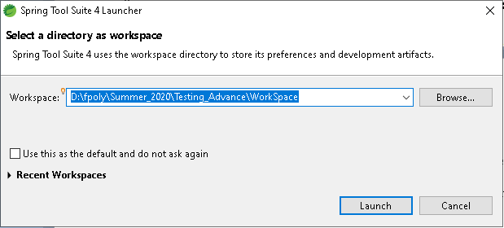
- Bước 2: Bật Eclipse – chọn WorkSpace đang sử dụng.

- Bước 3: Chọn File và Click Chọn Import.
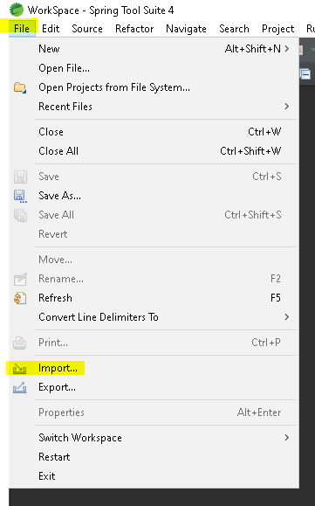

- Bước 4: Sau khi chọn Import tiếp tục chọn “Projects from Folder or Archive” và bấm “Next”.
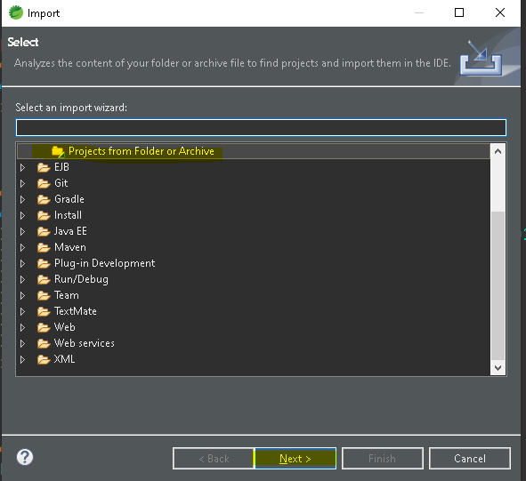

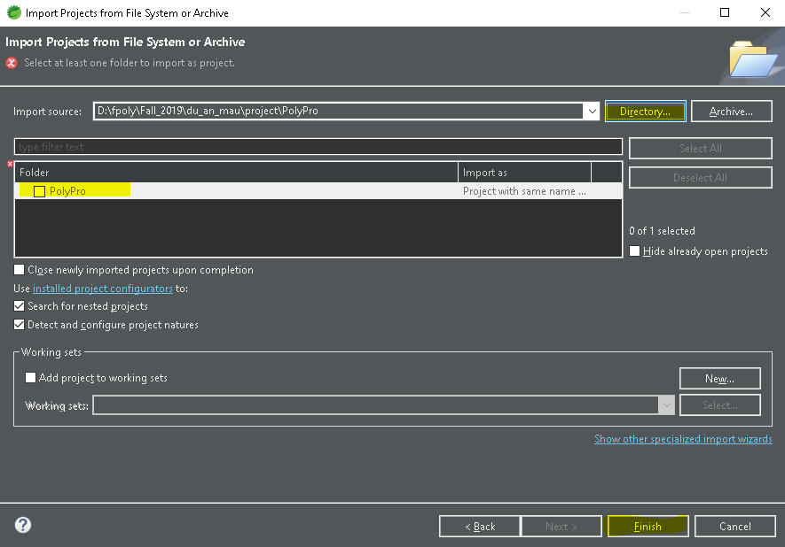
- Bước 5: Chọn “Directory” sau đó chọn thư mục Dự án mẫu cuối cùng chọn “Finish”.
- Bước 6: Xóa các File không cần thiết, chỉ để lại folder “src” và các folder chứa tài nguyên.

II. CẤU HÌNH FILE POM.XML:
- Thêm các Dependency của Mockito, PowerMock, TestNG, Junit4, … vào file pom.xml.

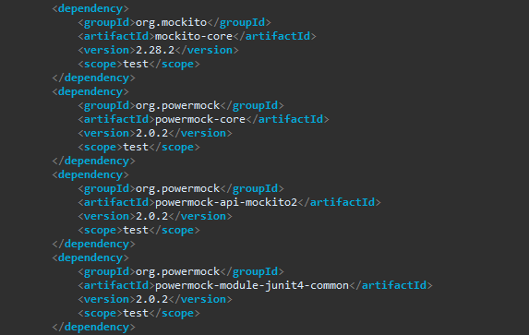
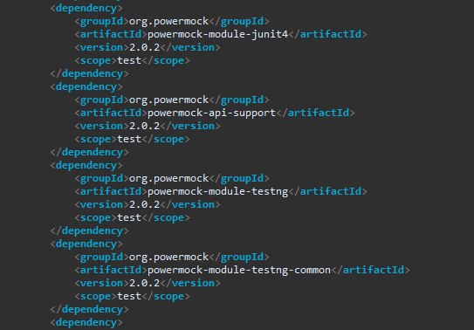
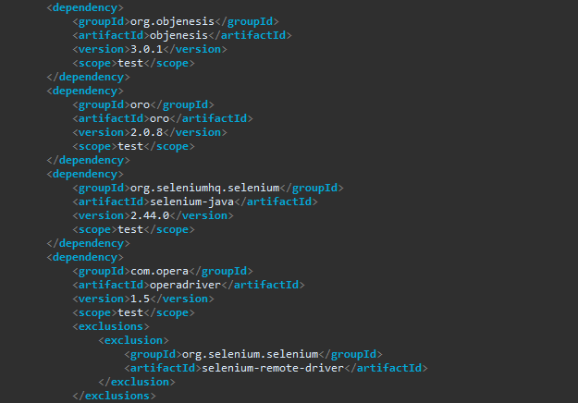
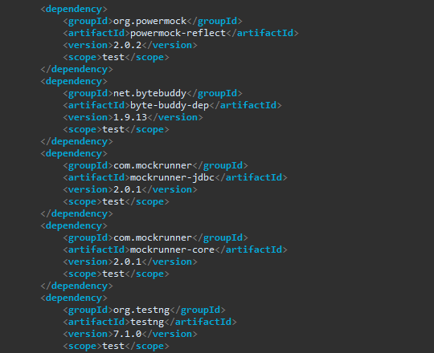

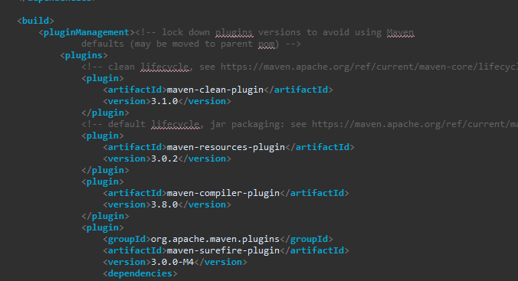

III. TẠO BẢNG UNIT TEST CHECK LIST VÀ TESTCASES:

- Bảng UnitTest CheckList:

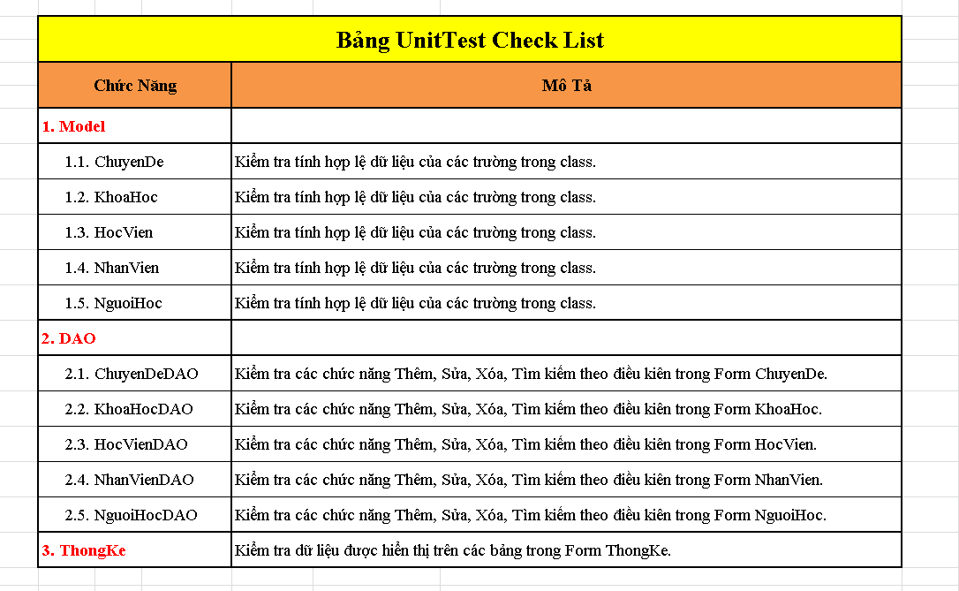

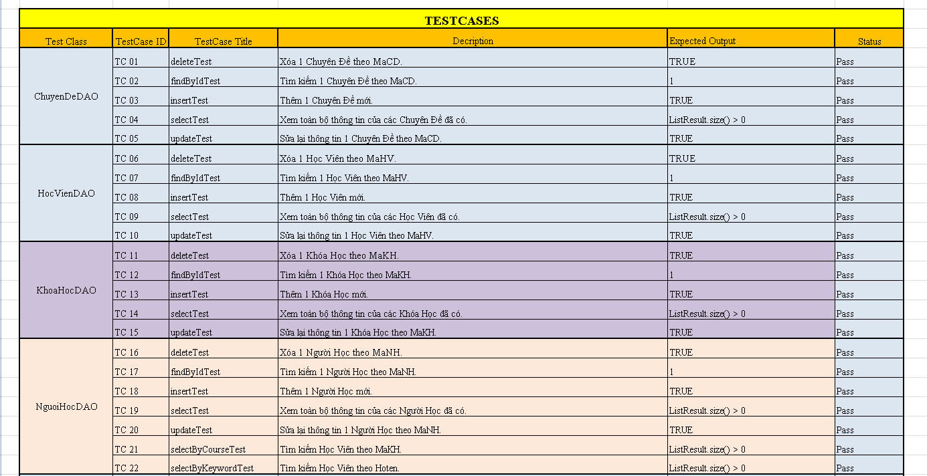
- Bảng TestCases

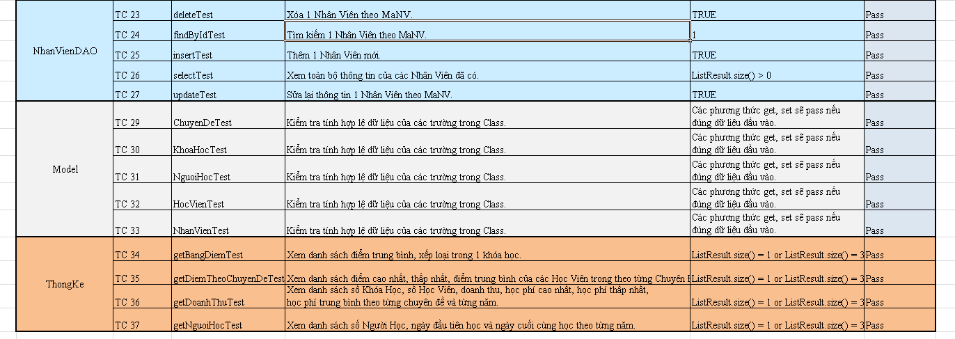

IV. TẠO THƯ MỤC TESTMODEL VÀ CÁC TESTCASES MODEL:

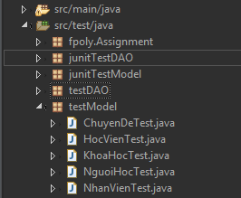

- ChuyenDeTest: Sử dụng TestNG để tiến hành Unit Test.

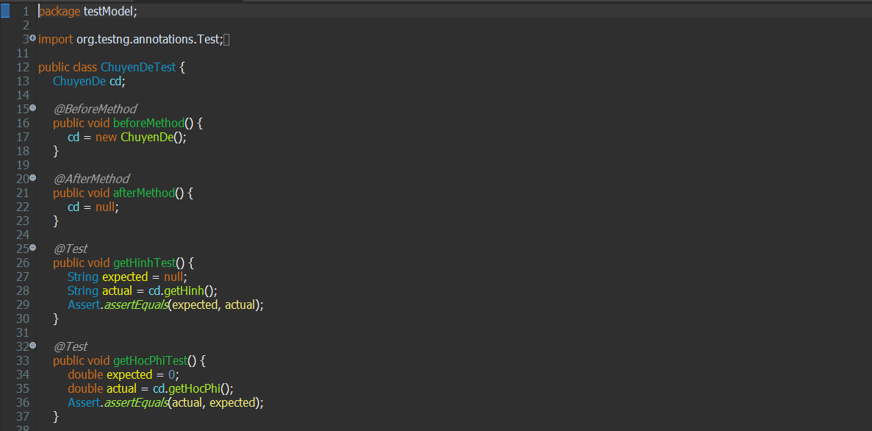

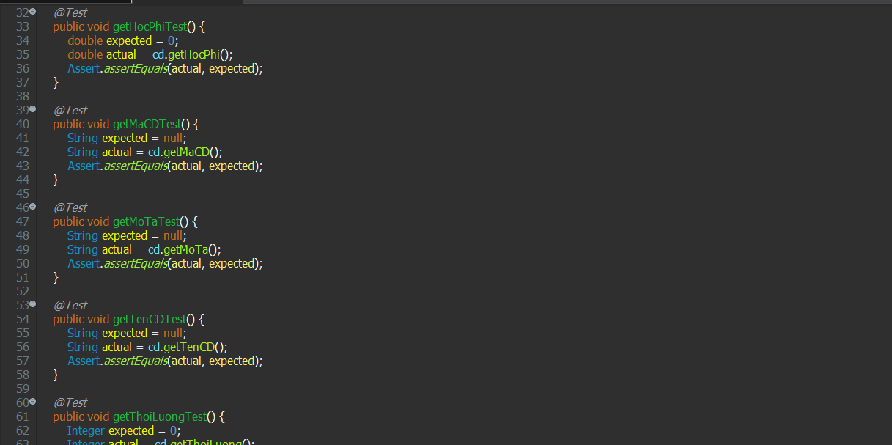

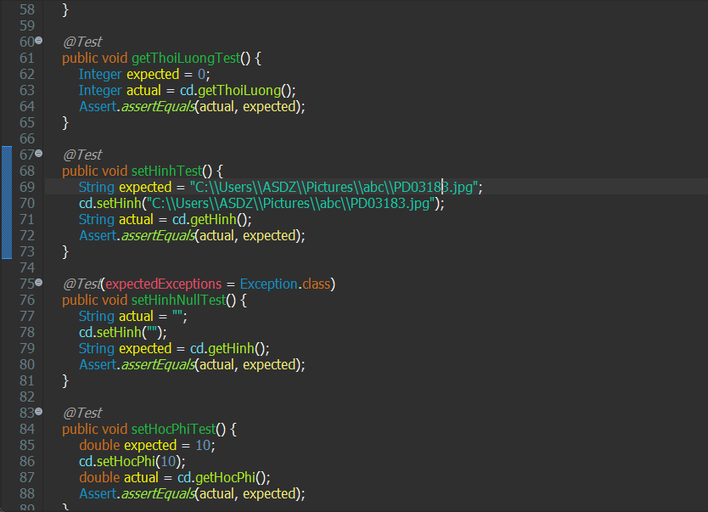

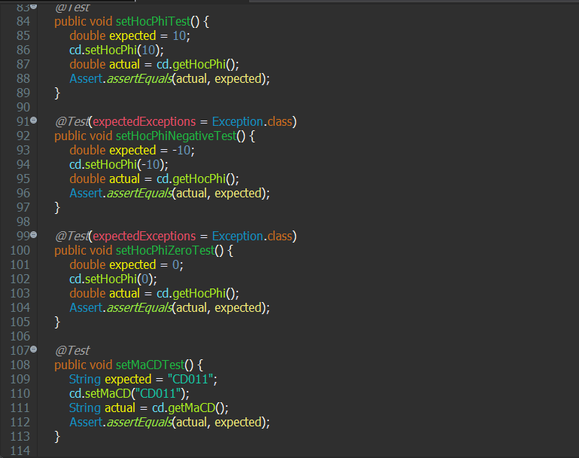

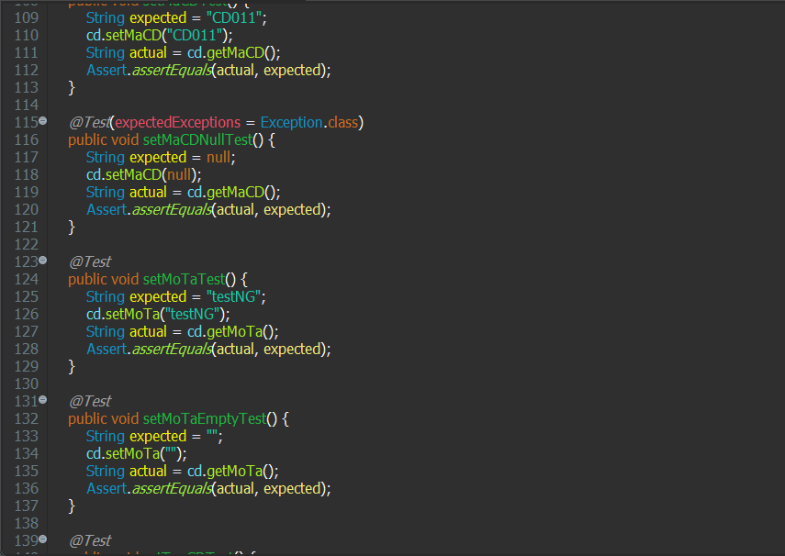

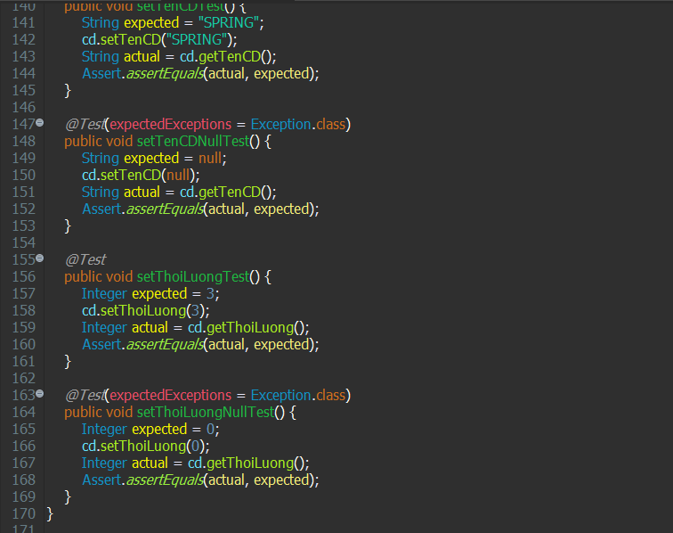

  - Kết quả của ChuyenDeTest: Các phương thức nào nếu có đầu vào bị sai, sẽ bị Failed.
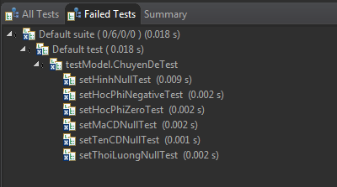

- Các TestCase NguoiHocTest, HocVienTest, KhoaHocTest, NhanVienTest tương tự.

V. TẠO THƯ MỤC TESTDAO VÀ CÁC TESTCASES DAO:

- ChuyenDeDAOTest: Sử dụng TestNG để tiến hành UnitTest:

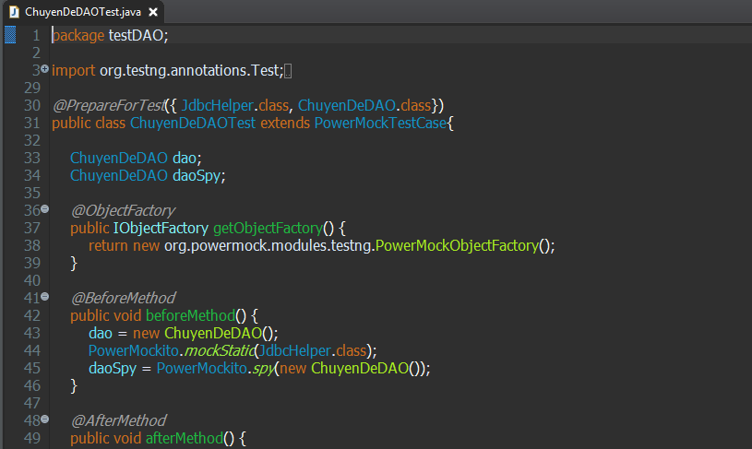

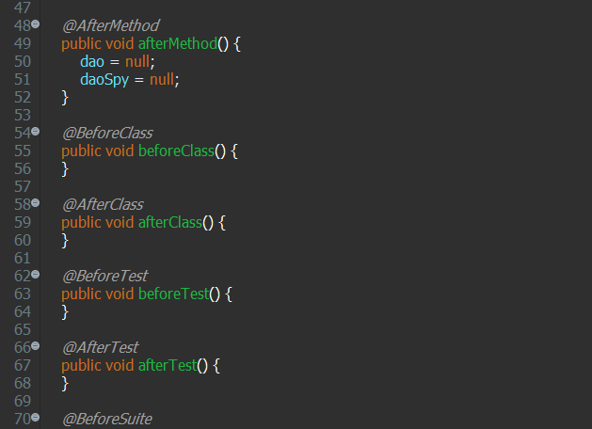

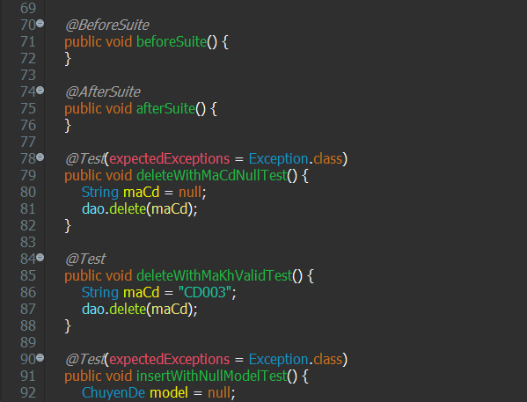

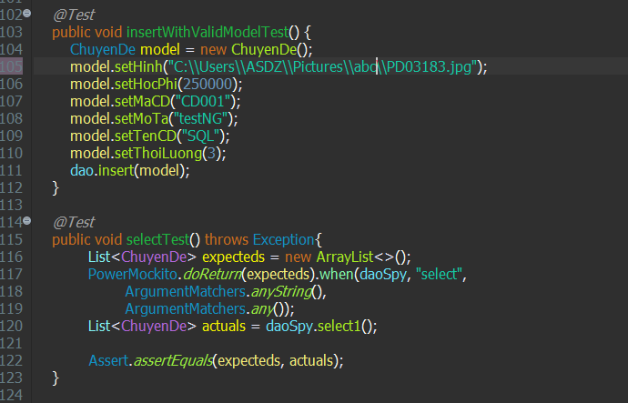

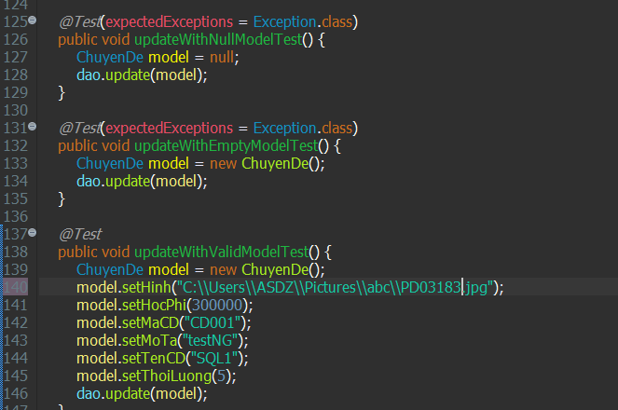

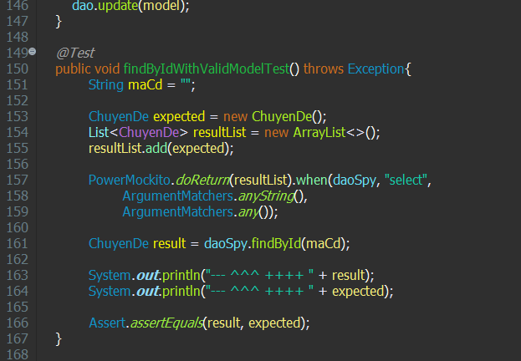

- Kết Quả ChuyenDeDAOTest: Các phương thức nào nếu dữ liệu đầu vào sai sẽ bị Failed.
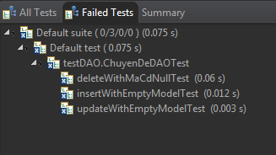
- Các TestCase: NguoiHocDAOTest, HocVienDAOTest, NguoiHocDAOTest, NhanVienDAOTest, ThongKeDAOTest tương tự.

VI. TESTNG VÀ JUNIT4:

- Về cơ bản TestNG và Junit4 giống nhau, tuy nhiên TestNG có thể test được Dependency còn Junit4 thì không.
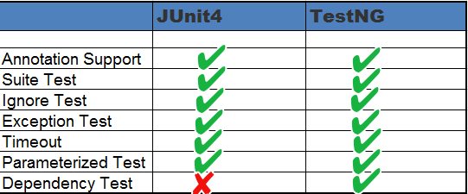

- Trong Assignment có thực hiện Unit Test các Model, DAO bằng Junit4 tuy nhiên vì kết quả cách thức khá giống nhau nên sẽ không được đề cập trong báo cáo.

VII. TẠO TESTSUITE VÀ REPORT HTML:

- Tạo TestSuite: Tạo mới 1 file TestNGSuite.xml có nội dung như sau.
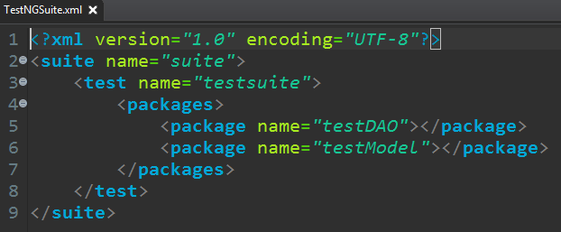

- Kết quả của TestNGSuite.xml: Bao gồm 166 TestCase, 119 Test Pass, 47 Test Failed vì có dữ liệu đầu vào không phù hợp.
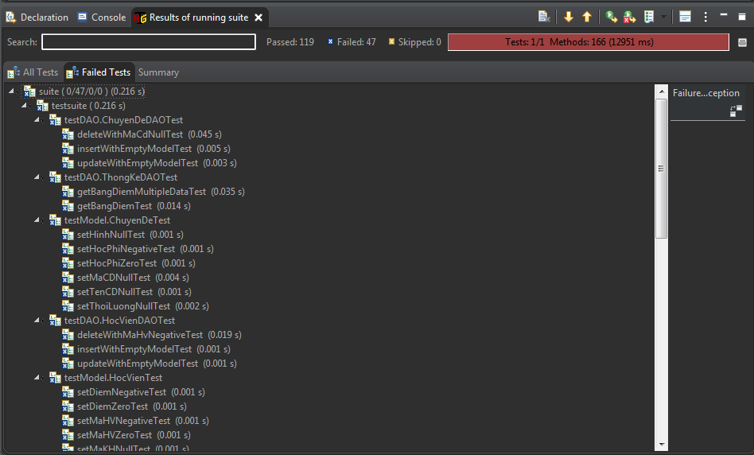

- TestNG Report: Trong thư mục test-output có 2 file index.html và
emailable-report.html:

